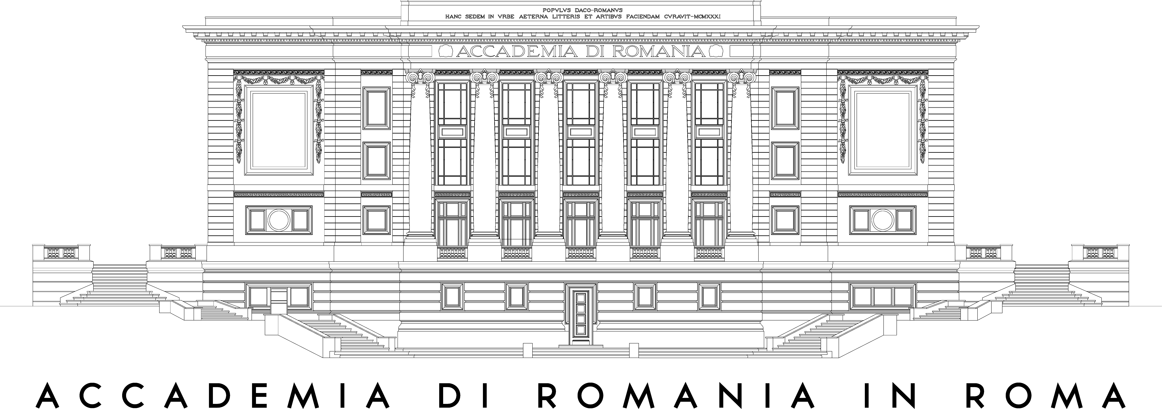LA GIORNATA UNIVERSALE DELLA “IA” – CAMICIA TRADIZIONALE ROMENA 2018 CELEBRATA PRESSO L’ACCADEMIA DI ROMANIA IN ROMA

Domenica, 24 giugno 2018, l’Istituto Culturale Romeno tramite l’Accademia di Romania in Roma, il Museo Nazionale del Villaggio “Dimitrie Gusti” di Bucarest, il Comune di Bucarest tramite creart – Centro di Creazione, Arte e Tradizione e l’Ambasciata di Romania presso la Repubblica Italiana, in partenariato con Roma Capitale, Biblioteche di Roma, Associazione Culturale Romeno-Italiana PROPATRIA e la Lega degli Studenti Romeni all’Estero – Filiale Italia, organizza una serie di eventi per celebrare il Centenario della Romania e la Giornata Universale della “IA” - Camicia Tradizionale Romena 2018. Con il Patrocinio della Roma Capitale gli eventi si svolgeranno dopo il seguente programma:
Dalle ore 11:00 alle ore 20:00
Cortile dell’Accademia di Romania in Roma (Viale delle Belle Arti 110 – Roma)
Laboratori artigianali con artigiani romeni
Evento organizzato in partenariato con il Museo Nazionale del Villaggio “Dimitrie Gusti” di Bucarest

Ore 18:00
Galleria d’Arte dell’Accademia di Romania in Roma (Viale delle Belle Arti 110 – Roma)
Inaugurazione della mostra etnografica romena “Femminilità e decorazione”
Evento organizzato in partenariato con il Museo Nazionale del Villaggio “Dimitrie Gusti” di Bucarest

Ore 19:00
Cortile dell’Accademia di Romania in Roma (Viale delle Belle Arti 110 – Roma)
Concerto sostenuto dall’Orchestra Nazionale “Valahia” di Bucarest
Direttore d’orchestra: Marius Zorilă / Solista: Lavinia Goste
Evento organizzato in partenariato con creart – Centro di Creazione, Arte e Tradizione di Bucarest. Maggiori informazioni sull’Orchestra Nazionale “Valahia”, il direttore d’orchestra Marius Zorilă e la solista Lavinia Goste potete trovare su www.goste-zorila.ro.

La mostra etnografica romena, dalle collezioni del Museo Nazionale del Villaggio “Dimitrie Gusti” di Bucarest, mette in luce la donna ed evidenzia la preoccupazione della donna e l’esaltazione della sua bellezza, prestando particolare attenzione agli abbigliamenti, alle pettinature, alle decorazioni in generale. La creatività e la cura con cui adorna la sua casa e se stessa risulta dalla bellezza dell’originalità degli oggetti che saranno esposti. Gli ornamenti ricchi, l’armonia cromatica del vestiario assai variegato e autentico sono completate dalla grande varietà di pettinature specifiche alle regioni della Romania e dei gioielli per la decorazione. La mostra presenta una selezione dei più belli e rappresentativi oggetti di patrimonio dalle collezioni del Museo Nazionale del Villaggio “Dimitrie Gusti” di Bucarest: abiti tradizionali da donna provenienti da varie regioni della Romania, vestiario femminile delle minoranze della Romania, copricapo, cappelli, sciarpe, alcuni pezzi per l’arredo dell’interno della casa, tessuti, mobili dipinti e ornamenti.
Organizzatori: Accademia di Romania in Roma, Museo Nazionale del Villagio “Dimitrie Gusti” di Bucarest, Ambasciata di Romania nella Repubblica Italiana, creart – Centro di Creazione, Arte e Tradizione del Comune di Bucarest
Partners: Comune di Roma, Biblioteche di Roma, Associazione Culturale Romeno-Italiana PROPATRIA di Roma, Lega degli Studenti Romeni all’Estero – Filiale Italia
Media Partners: Radio Romania, GP Magazine, Rome Guide, Vivi Roma TV, Yes Art Italy, Romeig, Roma Multietnica, Più Culture, Officina delle Culture, Art Wave, Associazione Culture del Mondo, Cultural Pro, Abitare a Roma, Scoprendo Roma
Responsabile progetto: MIHAI STAN
Tel. +39.06.3201594; mail: mihai.stan@accadromania.it
ACCADEMIA DI ROMANIA IN ROMA

